
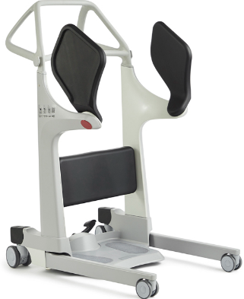
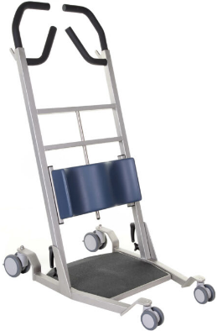
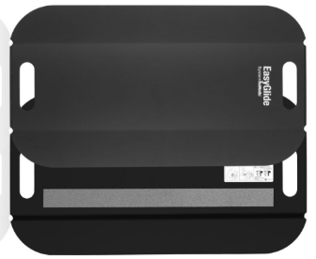
Sortimentsvisning Manuella förflyttningshjälpmedel

Januari 2027
- Genomgång av upphandlade hjälpmedlen. Presentationerna startar kl 10:00 och kl 13:00
- De upphandlade hjälpmedlen finns att prova
- Konsulenter håller i visningen
- Föranmälan krävs

Tid: | 19 januari Borlänge  20 januari Mora  kl 10:00 – 12:00 eller 13:00 – 15:00
Plats: | Skomakargatan 22 Borlänge, Konferensrum 2004 (Andrummet)  KTC Mora Lasarett, hus 3, plan 7
Anmälan: | https://www.regiondalarna.se/plus/hjalpmedel/utbildningar/  Anmäl senast 11/1-2027

